健行科技大學1022學年度『凝視與再現：移民社會與多元認同』
課堂日誌
課程名稱：移民社會與多元認同 上課日期： 103 年 04 月 21 日
授課教師： 藍清水 教學助理： 陳婷婷、徐振倫 (TA用)
出席人數 | 應到： 61 人 實到： 52 人
授課內容摘要 | - 閩客關係在台的探討。  - 當時時空背景與皇帝賜義民的意義。  - 客委會的成立原因。
學生學習狀況 | 上課情況良好。
待解決問題 | - 下週的課程討論時間確認(3、4、7、9組)。  - 組長必須要有組員聯絡方式。
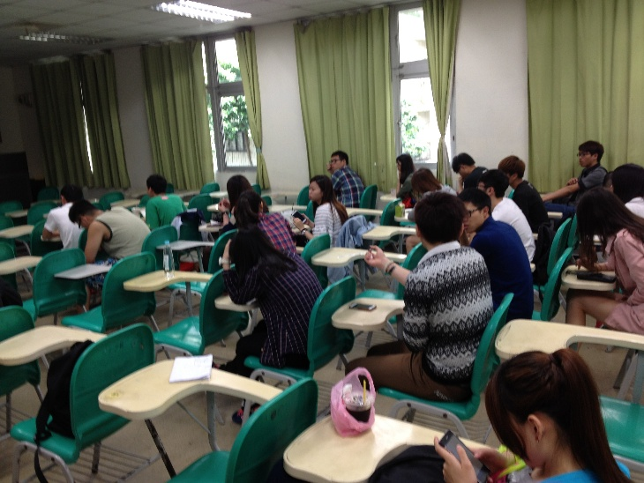 |  | 